**La maternidad es solitaria, pero no tiene por qué serlo: Aislinn Derbez trae a México la aplicación Peanut para ayudar a las mujeres a conectarse**

* *Al menos 1 de cada 10 mujeres en México sufre depresión posparto.*
* *El 24% de las mujeres embarazadas en México experimentan ansiedad debido a los cambios físicos y emocionales.*
* *En promedio, las mujeres encuentran 4 nuevas amigas en su primera semana en Peanut.*
* *Los temas más populares en Peanut son: el sexo posparto, las señales de parto, el nacimiento, la salud mental y los cambios corporales.*

Durante mucho tiempo, las mujeres han tenido que atravesar solas algunos de los momentos más difíciles y estresantes de su vida, uno de ellos es la maternidad y sus fases: 1 de cada 10 mujeres mexicanas ha admitido abiertamente que sufre depresión posparto, aunque probablemente las cifras sean significativamente mayores. El 10% de las parejas experimenta problemas de fertilidad y el 1% de la población femenina menor de 40 años sufre una menopausia prematura.

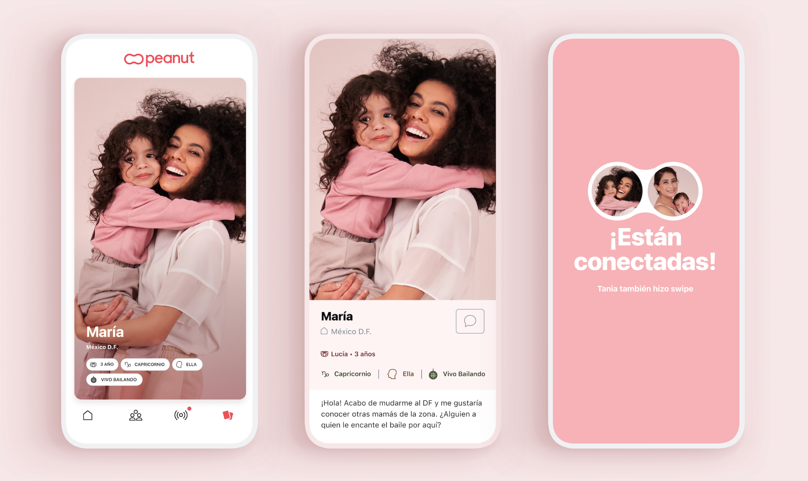

**"Sentirme sola como madre primeriza me inspiró a crear la aplicación Peanut"**

Peanut fue creada por Michelle Kennedy, una veterana del mundo de las aplicaciones de citas que fue una pieza clave en el lanzamiento de Bumble. Cuando Michelle tuvo su primer hijo, los retos de la maternidad fueron inesperados. Pasó de trabajar en una empresa tecnológica de ritmo rápido a estar sola en casa todo el día con su recién nacido. Michelle empezó a sentir que había perdido su identidad y se sintió a punto de desmoronarse: todo y nada la hacía llorar.

El círculo de Michelle no estaba en la etapa de la vida en la que iban a tener hijos y quienes sí, vivían lejos. Aunque Michelle tenía amigos y tenía éxito profesional, se sentía sola y no sabía cómo expresarlo porque había un tabú en torno a los retos asociados a la maternidad: nadie hablaba de ello.

Después de intentar conocer a otras madres a través de grupos de bebés sin éxito, Michelle decidió utilizar sus conocimientos del mundo de las citas para ayudar a las mujeres y a las madres a conectarse, para que no tuvieran que luchar solas en silencio como lo hizo ella.

"Hemos sido muy cuidadosas con nuestro lanzamiento en México. Realmente queríamos presentarnos con autenticidad. Hablamos con las mujeres de México para entender los retos a los que se enfrentaban durante el embarazo y la maternidad, y el tema predominante es la soledad. La soledad es algo que he experimentado de primera mano y es una crisis de salud pública. El aislamiento social afecta a las madres de todo el mundo y espero que Peanut sirva de salvavidas para las mujeres de México, creando un espacio seguro donde puedan ser honestas, abiertas y vulnerables cuando más lo necesiten", comentó Michelle Kennedy.

**Con Peanut, encontrar apoyo y hacer amigas mamás es fácil**

En México, falta información para las mujeres que están atravesando por el embarazo y la maternidad. Muchas buscan activamente lugares de confianza para encontrar información, siendo las redes sociales y los sitios web su principal fuente; sin embargo, y hasta ahora, no ha habido una comunidad en línea segura para que las mujeres se reúnan, hagan preguntas y compartan sus experiencias honestas.

Peanut llega a México después de un exitoso lanzamiento en Estados Unidos y Reino Unido en 2017. La app conecta a las mujeres de acuerdo a sus intereses comunes: ubicación, etapa de la vida, pasatiempos, amigos en común y más. Al igual que una aplicación de citas, puedes hacer *swipe* para encontrar una amistad e iniciar una conversación. Además, las mujeres pueden unirse a grupos impulsados por la comunidad sobre una variedad de temas o participar en audio en directo para mantener conversaciones en tiempo real con expertos y mujeres con ideas afines. En promedio, las mujeres encuentran 4 nuevas amigas en su primera semana en Peanut y el 77% dice sentirse segura, apoyada y capaz de expresarse en la plataforma. Los temas más populares son: el sexo posparto, los signos del parto, la salud mental y los cambios corporales.

**Aislinn Derbez quiere romper los tabúes sobre la maternidad y ayudar a las mujeres a no sentirse solas**

Después de ver lo mucho que tenían en común en cuanto a sus luchas con la soledad, la depresión y la maternidad, Michelle Kennedy, fundadora y CEO de Peanut, junto con la actriz, activista y madre mexicana Aislinn Derbez, se dieron cuenta de los beneficios de combinar fuerzas para llevar Peanut a las mujeres de México, para asegurar que ninguna de ellas tenga que transitar sola por las etapas más cruciales y vulnerables de la maternidad.

"La maternidad es representada como algo mágico; sin embargo, la realidad es una montaña rusa de emociones y experiencias que pueden sentirse abrumadoras, desalentadoras e incluso puede hacerte sentir desconectada del mundo real. Tengo experiencia de primera mano de esto cuando estaba esperando a mi primera hija, constantemente buscaba información en línea y era extremadamente difícil de encontrar en México. Cuando me hablé con Michelle (Kennedy) sobre la posibilidad de traer Peanut al país estaba tan emocionada de usar esta oportunidad como un catalizador para el cambio y encender una luz brillante en los desafíos asociados con la maternidad. Como mujeres, necesitamos unirnos, nutrirnos y apoyarnos mutuamente, y ayudar a otras a entender que no están solas en este viaje. La plataforma de Peanut crea un espacio seguro para que las mujeres se conecten, platiquen y compartan experiencias en un mundo en el que hacer conexiones significativas puede parecer una batalla difícil. Estoy emocionada por hacer lo que me corresponde y tender un puente entre la maternidad y la búsqueda de una comunidad”, comentó Aislinn Derbez.

**Las madres mexicanas necesitan una comunidad**

De acuerdo con el Informe Mujeres y Hombres en México 2020 del Inmujeres, las principales razones por las que las mujeres se conectan a internet son: para comunicarse, 91.7%; para obtener información, 91.1%; y para acceder a redes sociales y para entretenimiento, 89.3%.

Un estudio realizado por la Universidad Iberoamericana sobre los trastornos psicológicos en mujeres embarazadas mostró que los trastornos adaptativos son los más frecuentes, siendo la ansiedad el más común: 24% de ellos fueron parte de la reacción al embarazo y a los cambios físicos y emocionales que implica. En cuanto a los trastornos del estado de ánimo, los más frecuentes fueron los trastornos depresivos mayores con recurrencia, leves y moderados con un 15%, de manifestación sintomática previa al embarazo y creciente después del mismo.

De acuerdo con la última versión de la [Encuesta Nacional de Satisfacción Subjetiva con la Vida y la Sociedad](http://www.pued.unam.mx/export/sites/default/archivos/SUCS/2015/180315RMV.pdf) (ENSAVISO), los datos confirman la hipótesis de que cuando las personas tienen personas a las que pueden recurrir en momentos difíciles, se sienten menos solas y están más satisfechas con su vida.

**Las mamás ya están en internet**

Las mamás digitales son una gran comunidad en el país: 9 de cada 10 tienen un smartphone con el que se conectan a Internet y el 76,8% de las mamás descargan aplicaciones móviles. El 89% descarga apps de mensajería instantánea, seguido de las redes sociales, con un cercano 87%. Peanut, una red social, está creando un espacio seguro para ayudar a las mujeres en México a sentirse conectadas, informadas y menos solas a lo largo de la maternidad.

Con más de 3 millones de mujeres que utilizan Peanut mensualmente, y con reconocimientos como el de empresa más influyente de 2022 de TIME100 y el de Tendencia del Año 2021 de Apple, Peanut se ha convertido en la primera y mejor opción para las mujeres y madres que buscan conectarse, hacer preguntas y encontrar apoyo. Hasta hoy, la app ha recaudado 23 millones de dólares y sus usuarias activas diarias han crecido un 217% entre el segundo y el tercer trimestre. Sólo en el primer trimestre, se enviaron más de 19 millones de saludos en la aplicación, se establecieron 2.3 millones de conexiones y se enviaron 30 millones de mensajes.

Peanut ya está disponible para su descarga gratuita en español en iOS y Android. ¿Qué esperas para unirte?

**IMÁGENES DE MEDIOS**: https://www.dropbox.com/sh/ikyym4asl1imwaz/AAA1fhgRmis5mPFV_0RyzO_Ga?dl=0